**Tab组件中的缺陷**

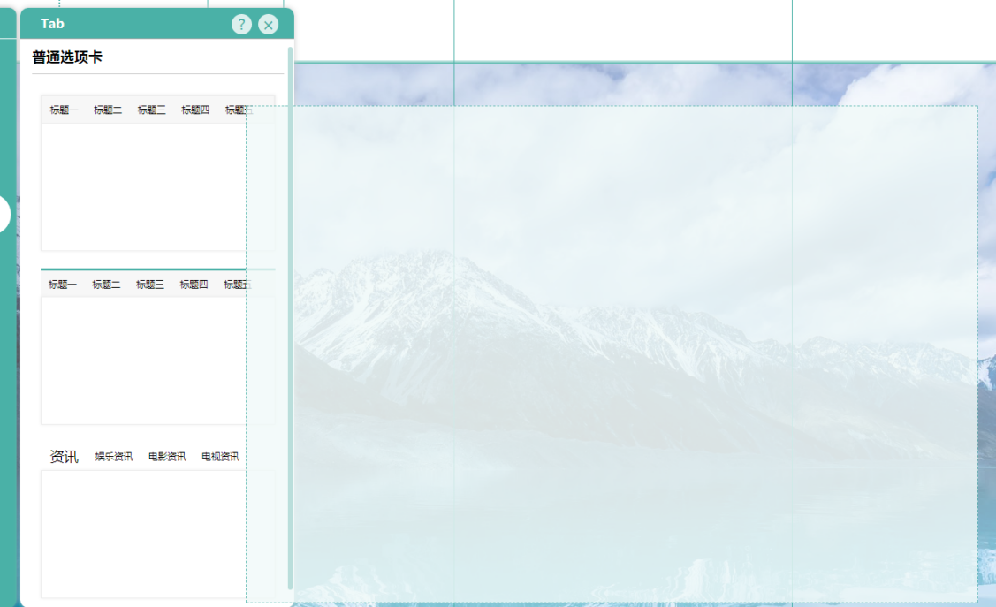

1.在Tab组件中，添加标题的过程中，鼠标刚移出添加普通选项卡区域，相应选项卡显示部分变大，超出实际。（问题已解决）

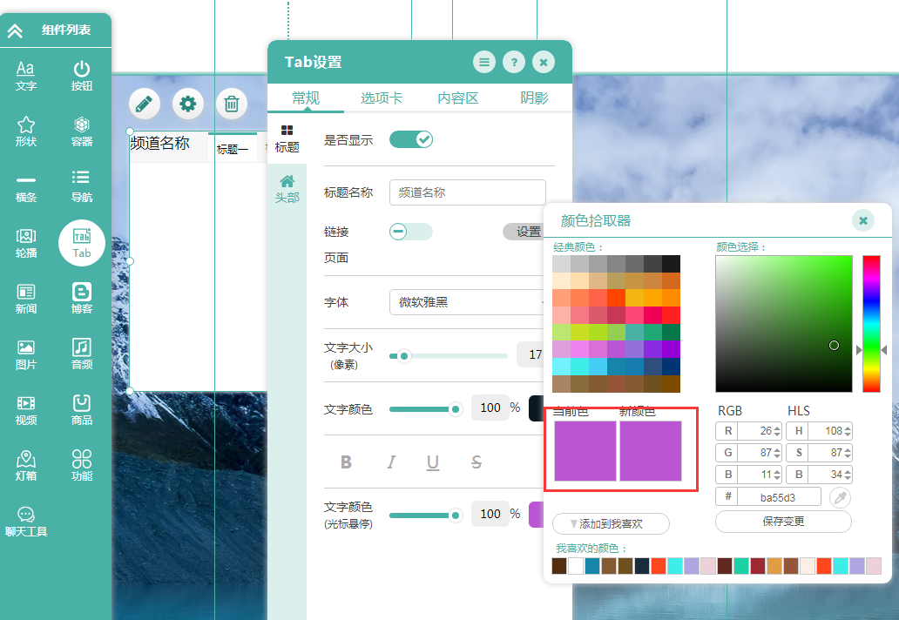

2.在Tab组件的设置中，在常规选项中文字颜色拾取器中，新颜色随着鼠标在经典颜色区的移动而移动，无法被选中，点击确定之后，当前颜色与新颜色变为相同颜色。（在含有文字颜色变更功能的模块，都存在同样的问题。）在颜色选择区域，颜色随着鼠标在颜色选择区域的点击而确定，，保存变更按钮无效。（含有颜色变更都存在此类现象）

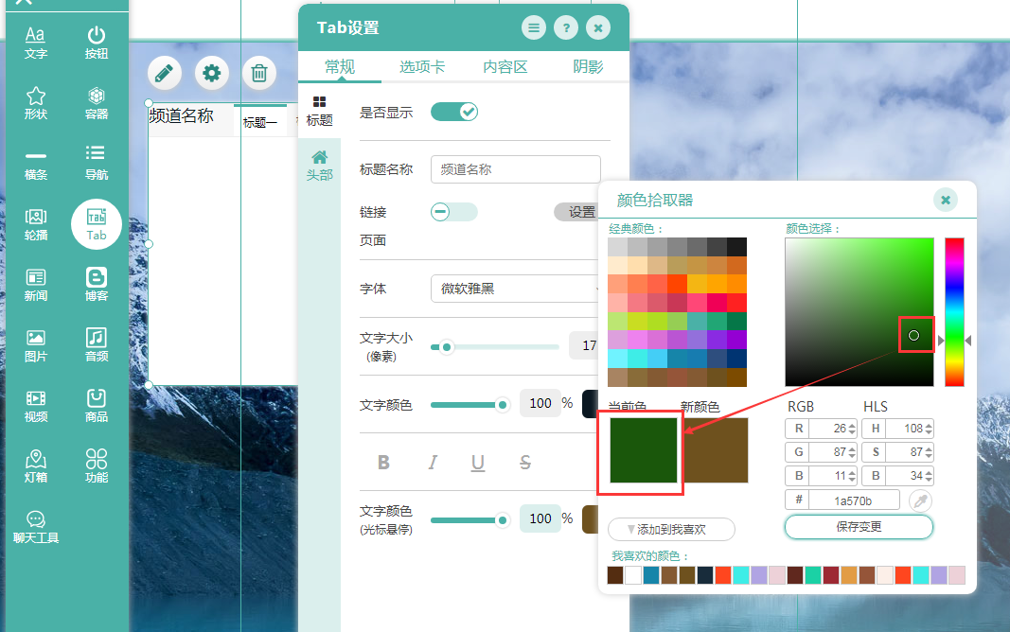

3.在Tab组件的设置中，在常规选项的设置中，在颜色选择区域选择颜色，显示当前色与颜色选择区域相同。（应显示新颜色与选择颜色相同，在含有文字颜色变更功能的模块，都存在同样的问题）

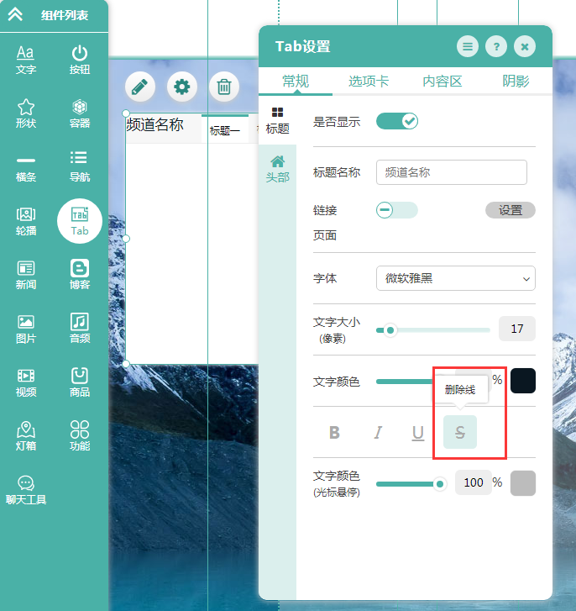

4.在Tab组件的设置中，在常规选项的设置中，图片中实际效果与需求效果的繁体不符。

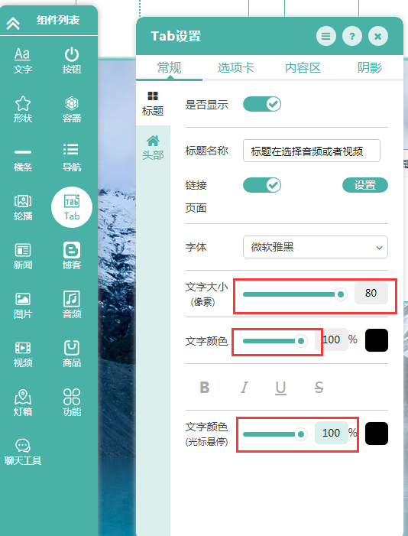

5.在Tab组件中，点击设置按钮，在长规的文字大小，文字颜色调整中，鼠标点击悬停位置，相应调整不会出现变化，只能拖动进行调整。在之前的文字组件和按钮组件页面中同样出现类似的情况。（建议鼠标点击相应位置，光标能够移动到当前位置）

其中文字大小（像素）最大为80，与产品需求12-180相差太大。

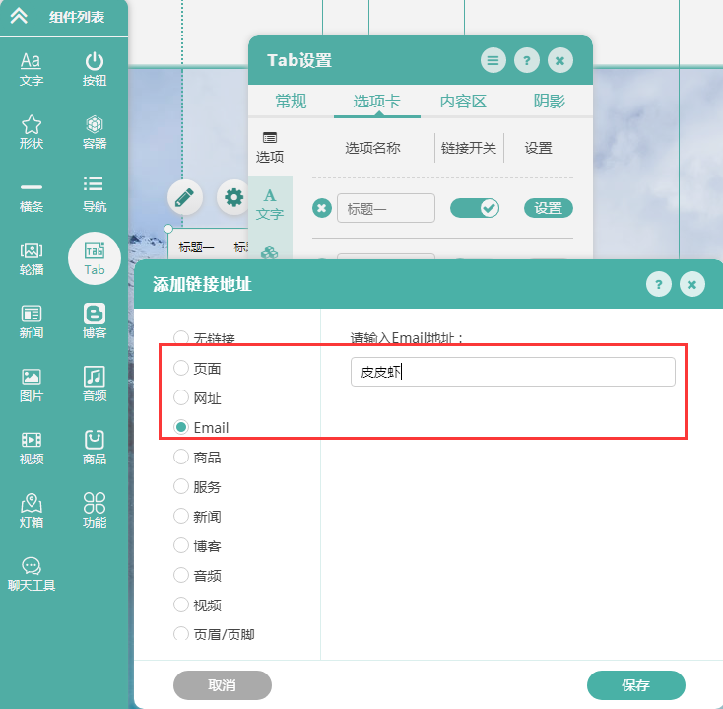

6.在Tab组件的选项卡中，在打开连接开关之后，设置连接中Email和网址的输入没有任何判定与提示正确与否。其余的连接功能未能实现，待测！！！

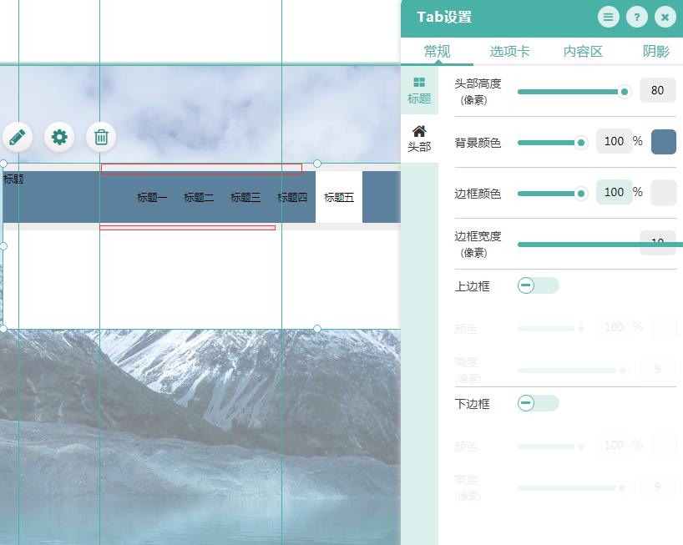

7.在Tab组件中，点击设置按钮，在长规选项的头部中，上下边框关闭，原始效果并未消失，单独关闭上边框或者下边框，未出现类似现象。

（关闭上下边框按钮之后，灰掉的部分实行隐藏还是继续保持灰掉。其余的按钮是继续灰掉还是隐藏？）

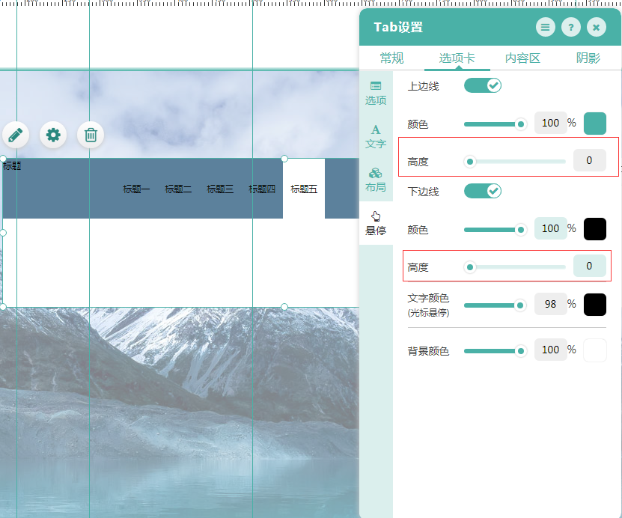

8.Tab组件中，点击设置，在选项卡中，边线高度与需求1—20不符，实际效果显示为0—20.

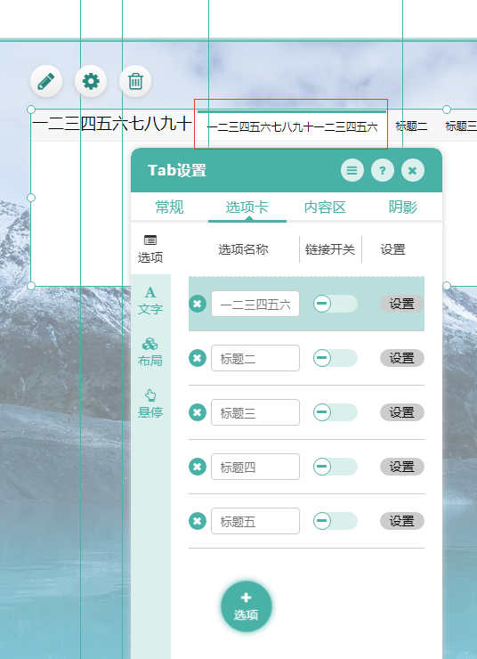

9.在Tab组件的普通选项卡中，选项卡中标题最多输入16个汉字与产品需求中最多16个字符不符。

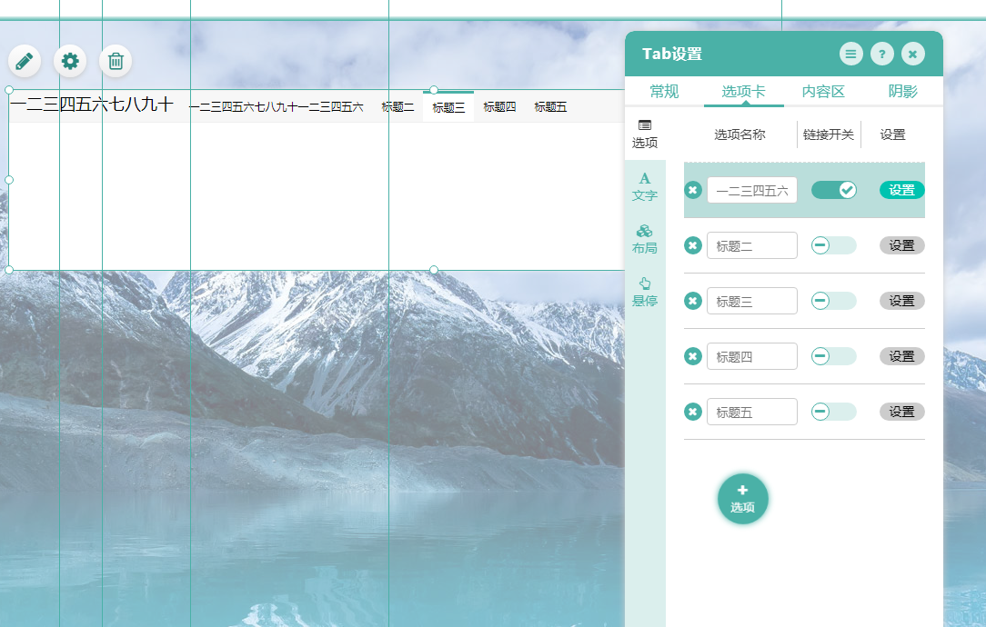

10.在Tab组件中，点击设置按钮，在选项卡中设置连接网址，鼠标移动至设置按钮，未显示连接内容（未实现，待测！！！）

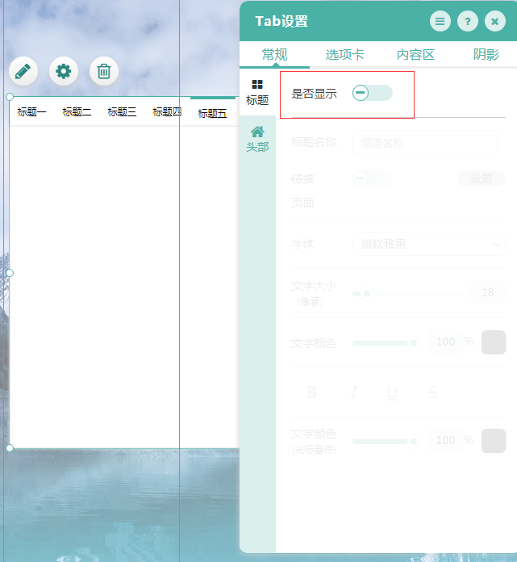

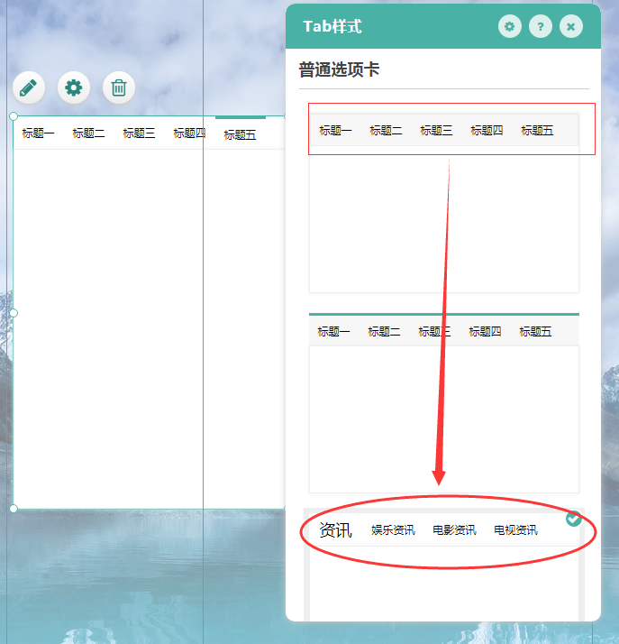

11.在Tab组件中，拖拽普通选项卡至右侧。点击设置，在标题“是否显示”按钮开关一次之后Tab样式变更失效，点击替换样式，无任何变化。